广东省人力资源和社会保障厅 | 文件
广东省科学技术协会 | 文件
广东省科学技术厅  广东省人民政府国有资产监督管理委员会 | 文件

粤人社函〔2020〕102号

关于转发《人力资源社会保障部 中国科协
科技部 国务院国资委关于评选全国创新
争先奖的通知》的通知

各地级以上市人力资源和社会保障局、科协、科技局（委）、国资委，省科协所属省级学会、协会、研究会，各有关高校、科研院所，省属企业、医院：
现将《人力资源社会保障部 中国科协 科技部 国务院
国资委关于评选全国创新争先奖的通知》（人社部函〔2020〕27号）转发给你们，有关事项如下：
一、按照通知要求，我省可推荐个人奖候选人10名、奖牌候选团队2个。各地级以上市，各省级学会、协会、研究会，有关高校、科研院所，省属企业、医院可推荐“全国创新争先奖候选人”候选人1～2人；有符合团队奖条件的单位可推荐“全国创新争先奖牌候选团队”1个。
二、为保障评选推荐活动顺利进行，省人力资源和社会保障厅、省科协、省科技厅、省国资委联合成立广东省全国创新争先奖评选奖励委员会，负责我省全国创新争先奖评选推荐工作的组织领导。评选奖励委员会下设办公室，负责评选推荐日常工作，办公室设在省科协组织联络部。
三、各地级以上市及有关单位要严格按照《通知》规定的评选条件及评选程序要求。于2020年4月22日前，将以下书面材料报送至省评选推荐委员会办公室,并同时提交电子版材料。如用快递报送材料须确保省科协于4月22日前收到材料。
1.推荐工作报告。包括：（1）推荐工作情况（推荐工作组织情况、推荐过程、推荐对象公示情况（可在报送材料的同时进行公示，公示期结束后将公示结果报送省科协组织联络部）、推荐意见等）；（2）《全国创新争先奖候选人汇总表》《全国创新争先奖候选团队汇总表》《全国创新争先奖推荐渠道工作机构成员名单》；（3）公示材料。
推荐工作报告须加盖推荐渠道公章，其中：地市推荐的，同时加盖人力资源社会保障局、科协、科技局（委）、国资委公章；学术团体推荐的，加盖学术团体公章。
2.推荐对象材料。包括：（1）《全国创新争先奖推荐书》纸制板一式8份，其中原件5份，复印件3份；（2）附件材料1套并装订成册，其中候选人根据《全国创新争先奖推荐书》“重要成果列表”栏提交相应证明材料，候选团队提交“主要成绩和贡献”栏涉及内容相关证明材料;（3）推荐对象所在单位公示材料1份；（4）非涉密推荐提供推荐材料非涉密证明（保密审查部门或所在单位签章）1份；涉密推荐须注明密级并提供推荐材料保密审查证明1份。
3.全国创新争先奖的奖章（奖状、奖牌）所有拟获奖人选和团队确定后，拟获奖人选须按干部管理权限征求干部管理、纪检监察部门意见、统一征求省级公安部门意见；拟获奖人选或团队负责人为企业负责人的，还需按照《企业负责人征求意见表》征求有关部门意见；相关征求意见工作由推荐渠道或有关单位统一组织，不得由拟获奖对象个人或团队自行办理。
各推荐渠道要高度重视，加强组织领导，高质量完成全国创新争先奖推荐工作。

广东省人力资源和社会保障厅 广东省科学技术协会

广东省科学技术厅 广东省人民政府国有资产监督管理委员会
2020年4月17日

（联系人：省科协组织联络部 雷 晶、张媛媛，电话：020-83551764、83270296，地址：广东省广州市越秀区连新路171号，电子信箱：gdskxrcps@126.com）

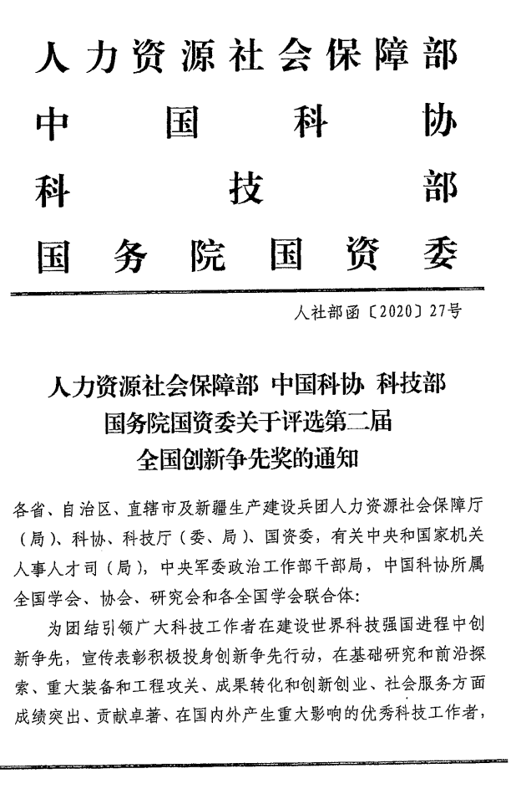
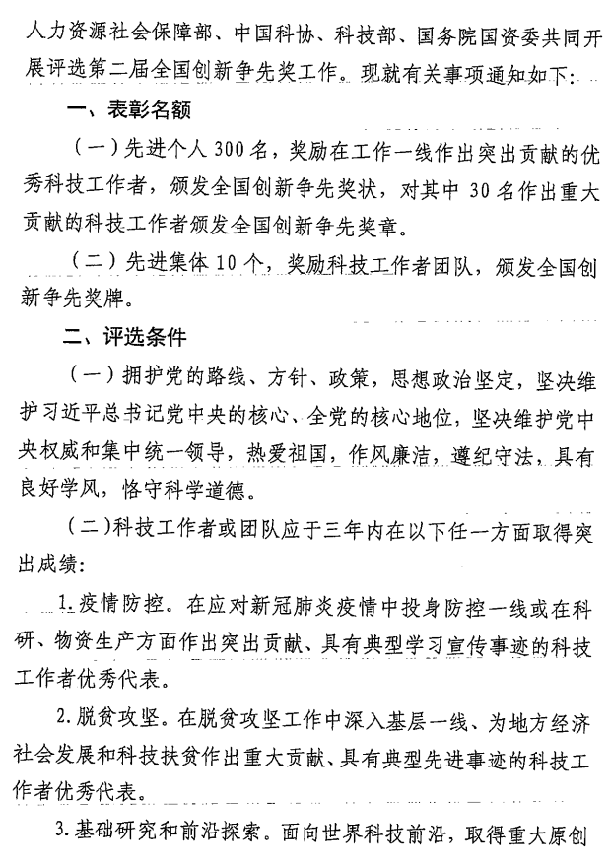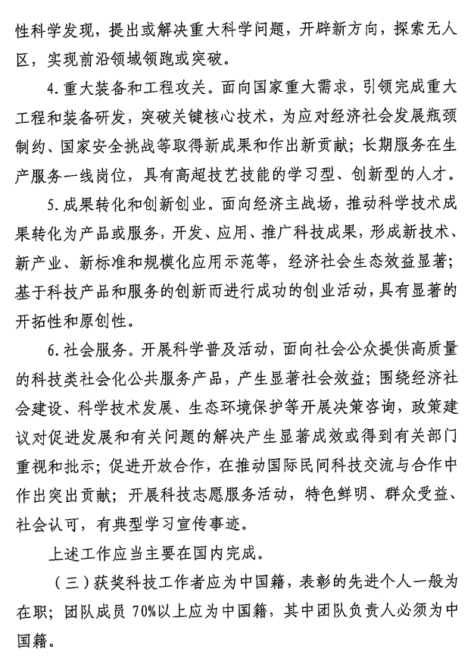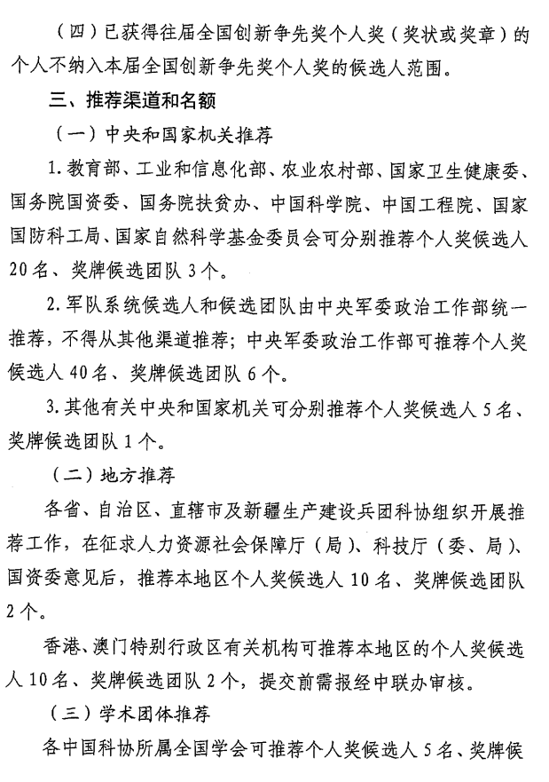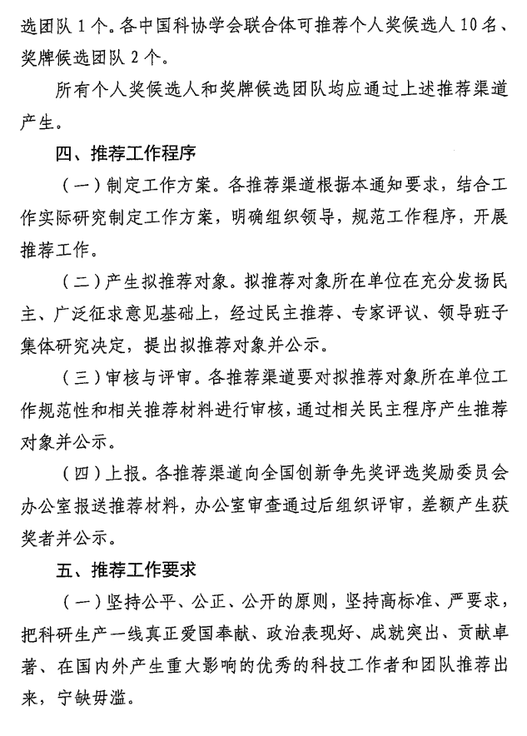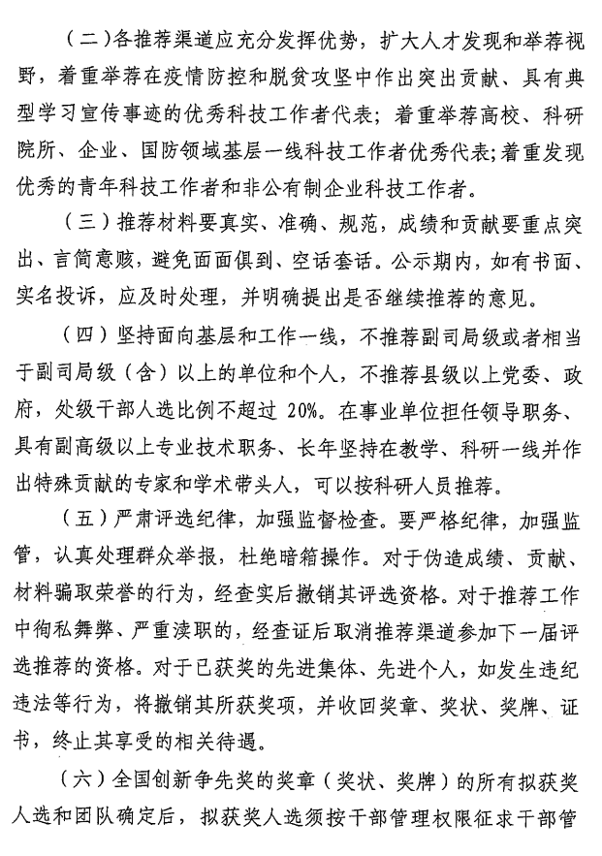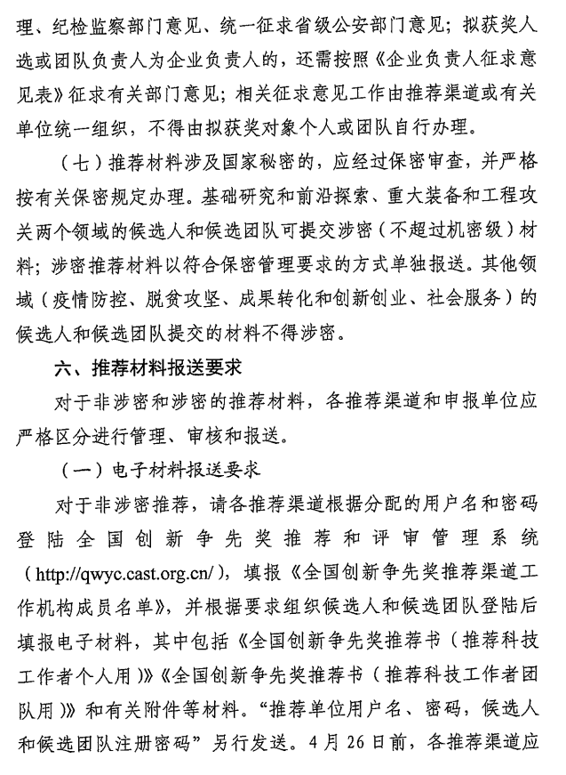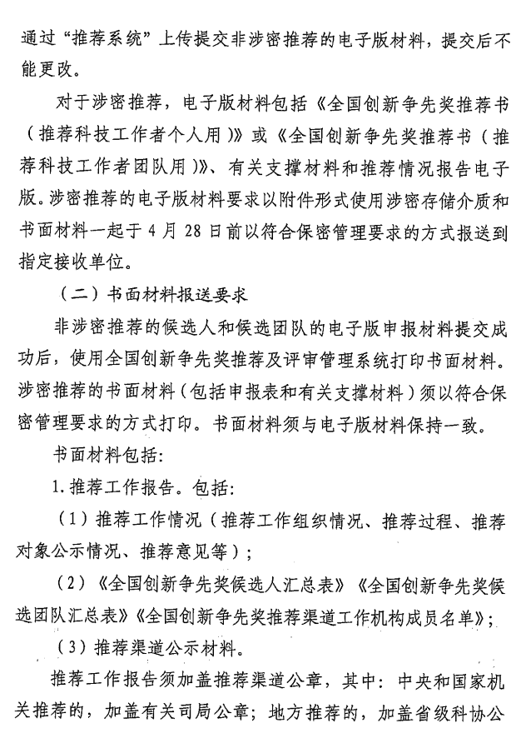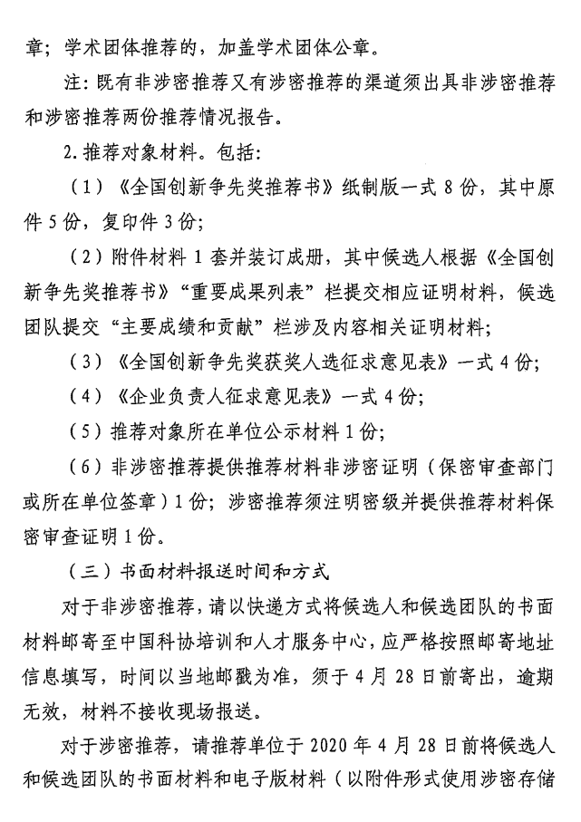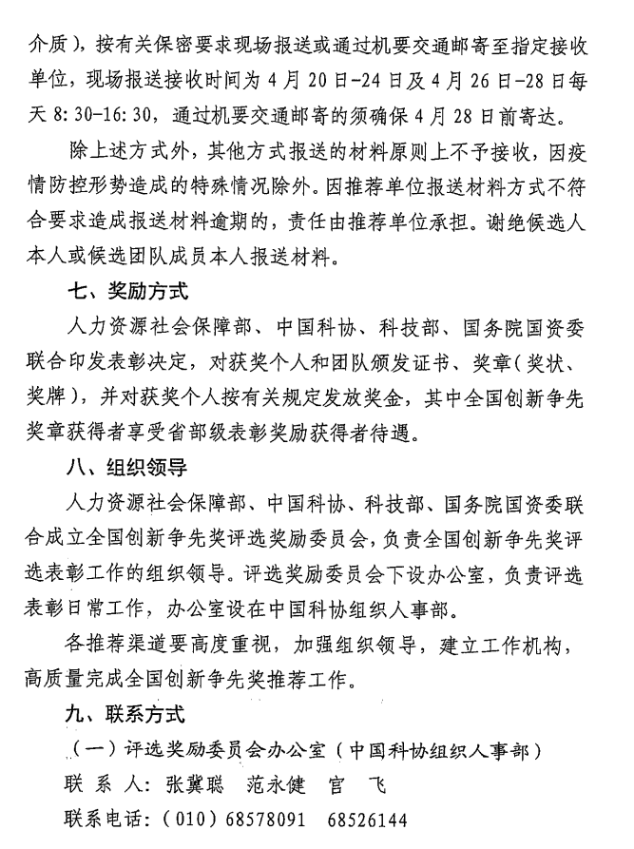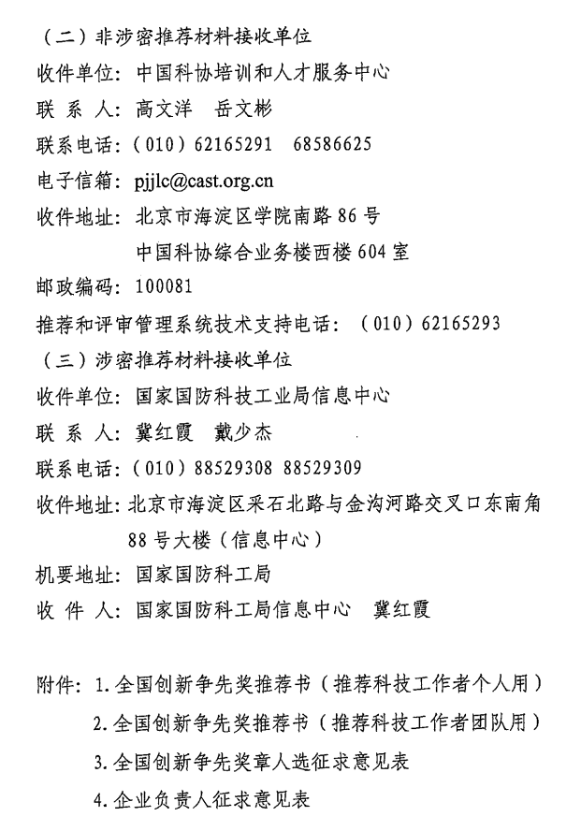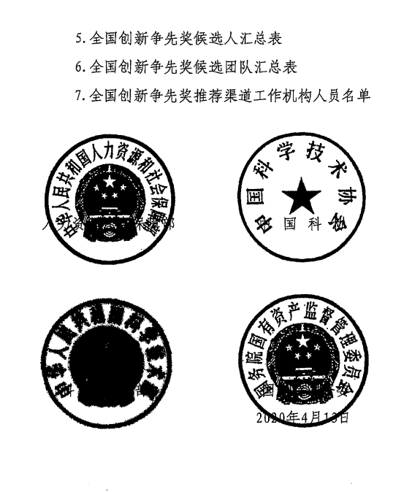

附件1

全国创新争先奖推荐书

（推荐科技工作者个人用）
候选人：
所在单位：
推荐渠道：
推荐领域： | □疫情防控  □脱贫攻坚  □基础研究和前沿探索  □重大装备和工程攻关  □成果转化和创新创业  □社会服务
填报日期： | 年 月 日

人力资源社会保障部 | 制
中国科协 | 制
科技部 | 制
国务院国资委 | 制

填表说明
1．候选人：填写候选人姓名。
2．所在单位：填写候选人所在单位，应为法人单位。
3．电子照片：候选人近期正面免冠彩色照片，头部占照片比例不少于2/3；背景为单一白色或接近白色，无边框；照片尺寸为标准2寸（35毫米x48毫米）；照片文件大小建议在80K-240K，分辨率不低于300dpi，建议格式为JPG、PNG或BMP。
4．推荐渠道：填写推荐渠道全称或规范化简称。
5.推荐领域：只能选择一项。
6.工作单位及职务：属于内设机构职务的应填写具体部门，如“XX大学XX学院院长”。
7.专业技术职务：应填写具体的职务，如“研究员”、“研究员级高级工程师”等，请勿填写“正高”、“副高”等。
8.工作单位行政区划：填写到省、自治区、直辖市。
9.重要成果列表：“基本信息”栏填写要求：科技奖励，按顺序填写成果（项目）名称，类别（国家、省、部）名称，获奖等级，排名，获奖年份，证书号码，主要合作者等，同一成果相关科技奖励只填一项最高奖项；专利信息，按顺序填写实施的发明专利名称，批准年份，专利号，发明（设计）人，排名，主要合作者等；代表性论文和著作，按顺序填写论文、著作名称，年份，排名，主要合作者，发表刊物或出版社名称；其他成果参照填写。
10.代表性论文成果：推荐书中所列出的代表性论文成果需在附件支撑材料中提交论文全文。
11.所在单位意见：由候选人所在单位填写，须由单位负责人签字并加盖单位公章。意见中应明确写出是否同意推荐。
候选人所在单位与实际就职单位不一致的，实际就职单位应同时签署意见并签字、盖章。
12.推荐渠道意见：须由负责人签字并加盖单位公章，意见中应明确写出是否同意推荐。中央和国家机关推荐的，由相关司局负责人签字并加盖相关司局公章；地方推荐的，由省级科协负责人签字，加盖省级科协公章；学术团体推荐的，由理事长（会长）签字，或理事长（会长）授权的副理事长（副会长）签字，并加盖相应学术团体公章。
一、基本信息
推  荐  人  选 | 姓名 |  | 性别 |  |  |  |  |  | 照片
推  荐  人  选 | 民族 |  | 出生年月
推  荐  人  选 | 国籍 |  | 政治面貌
推  荐  人  选 | 最高学历 |  | 最高学位
推  荐  人  选 | 行政级别 |  | 专业技术  职务
推  荐  人  选 | 工作单位及职务
推  荐  人  选 | 学科领域 |  |  |  |  | 专业专长
推  荐  人  选 | 证件类型 |  | 证件号码
推  荐  人  选 | 工作单位  性质 |  |  |  | 工作单位  行政区划
推  荐  人  选 | 办公电话 |  | 手机 |  |  |  | 电子邮箱
推  荐  人  选 | 通讯地址 |  |  |  |  |  | 邮编
联系人 | 办公电话 |  | 手机 |  |  |  | 电子邮箱
联系人 | 通讯地址 |  |  |  |  |  | 邮编
推荐领域 | 疫情防控 |  |  | □疫情防控
推荐领域 | 脱贫攻坚 |  |  | □脱贫攻坚
推荐领域 | 基础研究和前沿探索 |  |  | □理科□工科□农科□医科
推荐领域 | 重大装备和工程攻关 |  |  | □重大工程与装备□关键核心技术  □高超技艺技能
推荐领域 | 成果转化和创新创业 |  |  | □成果转化□创新创业
推荐领域 | 社会服务 |  |  | □科学普及□科技决策咨询□国际民间科技交流与合作□科技志愿服务□其他

二、学习经历（从大学或职业教育填起，6项以内）
起止年月 | 校（院）及系名称 | 专业 | 学位
三、主要工作经历（6项以内）
起止年月 | 工作单位 | 职务/职称
四、国内外重要社会任（兼）职（6项以内）
起止年月 | 名 称 | 职务/职称
五、主要成绩和突出贡献摘要
（应准确、客观、凝练地填写近3年内，在疫情防控、脱贫攻坚、基础研究和前沿探索、重大装备和工程攻关、成果转化和创新创业、社会服务等方面所作出的主要成绩和突出贡献的摘要。限500字以内。）
六、主要成绩和突出贡献
（本栏目是评价候选人的重要依据，应详实、准确、客观地填写近3年内，在疫情防控、脱贫攻坚、基础研究和前沿探索、重大装备和工程攻关、成果转化和创新创业、社会服务等方面所作出的主要成绩和突出贡献。限1500字以内。）
七、重要成果列表
（根据推荐领域，分别填写候选人获得的重要科技奖项，发明专利，代表性论文和著作，重大装备和工程相关重要成果，转化创业成果，重大科技类社会化公共服务产品等，按照上述顺序填写，总计不超过15项。）
序号 | 基本信息 | 本人作用和主要贡献（限100字）

八、候选人个人声明
本人接受推荐，承诺推荐材料中所有信息真实可靠，若有失实和造假行为，本人愿承担一切责任。

候选人签名
年 月 日
九、候选人所在单位意见
（由候选人所在单位对候选人政治表现、廉洁自律、道德品行等方面出具意见，并对候选人《推荐书》及附件材料的真实性、准确性及涉密情况进行审核，限300字以内。）
单位负责人签字：
单位盖章
年 月 日

十、推荐渠道意见
（对候选人成就、贡献和学风道德的评价，限300字以内。）

推荐渠道负责人签字：
推荐渠道盖章
年 月 日

十一、审批意见
同意授予 同志全国创新争先 。

人力资源社会保障部  （盖章）  年 月 日 | 中国科协  （盖章）  年 月 日
科技部  （盖章）  年 月 日 | 国务院国资委  （盖章）  年 月 日

附件2

全国创新争先奖推荐书

（推荐科技工作者团队用）
候选团队：
团队负责人：
依托单位：
推荐渠道：
推荐领域： | □疫情防控  □脱贫攻坚  □基础研究和前沿探索  □重大装备和工程攻关  □成果转化和创新创业  □社会服务
填报日期： | 年 月 日

人力资源社会保障部 | 制
中国科协 | 制
科技部 | 制
国务院国资委 | 制
填表说明

1．候选团队：填写候选团队名称。
2．依托单位：填写候选团队依托单位，应为法人单位。
3．推荐渠道：填写推荐渠道全称或规范化简称。
4．推荐领域：只能选择一项。
5．工作单位及职务：属于内设机构职务的应填写具体部门，如“XX大学XX学院院长”。
6．专业技术职务：应填写具体的职务，如“研究员”、“研究员级高级工程师”等，请勿填写“正高”、“副高”等。
7．工作单位行政区划：填写到省、自治区、直辖市。
8．依托单位意见：须由单位负责人签字并加盖单位公章。意见中应明确写出是否同意推荐。
9．推荐渠道意见：须由负责人签字并加盖单位公章，意见中应明确写出是否同意推荐。中央和国家机关推荐的，由相关司局负责人签字并加盖相关司局公章；地方推荐的，由省级科协负责人签字，加盖省级科协公章；学术团体推荐的，由理事长（会长）签字，或理事长（会长）授权的副理事长（副会长）签字，并加盖相应学术团体公章。
10.代表性论文成果：推荐书中所列出的代表性论文成果需要在附件支撑材料中提交论文全文。

一、基本信息
团队名称
学科领域 |  |  |  |  |  |  |  | 团队人数
依托项目 | 名称 |  |  |  |  |  |  | 来源
依  托  单  位 | 单位名称 |  |  |  |  |  |  | 主管部门
依  托  单  位 | 单位类别 |  |  |  |  |  |  | 法定  代表人
依  托  单  位 | 单位地址 |  |  |  |  |  |  | 行政区划
依  托  单  位 | 联系人 |  |  | 手机 |  |  |  | 传真
依  托  单  位 | 联系人 |  |  | 电子邮箱 |  |  |  | 电话
团  队  负  责  人 | 姓名 |  |  | 性别 |  |  |  | 国籍
团  队  负  责  人 | 民族 |  |  | 出生年月 |  |  |  | 政治面貌
团  队  负  责  人 | 工作单位及职务
团  队  负  责  人 | 行政级别 |  |  | 最高学历 |  |  |  | 最高学位
团  队  负  责  人 | 专业技术职务 |  |  | 证件号码 |  |  |  | 证件类型
团  队  负  责  人 | 通讯地址 |  |  |  |  |  |  | 邮编
团  队  负  责  人 | 电话 |  |  |  | 手机 |  |  | 电子邮箱
推荐领域 | 疫情防控 |  | □疫情防控
推荐领域 | 脱贫攻坚 |  | □脱贫攻坚
推荐领域 | 基础研究和前沿探索 |  | □理科□工科□农科□医科
推荐领域 | 重大装备和工程攻关 |  | □重大工程与装备□关键核心技术  □高超技艺技能
推荐领域 | 成果转化和创新创业 |  | □成果转化□创新创业
推荐领域 | 社会服务 |  | □科学普及□科技决策咨询□国际民间科技交流与合作□科技志愿服务□其他
二、主要成绩和贡献摘要
（应准确、客观、凝练地填写近3年内，在疫情防控、脱贫攻坚、基础研究和前沿探索、重大装备和工程攻关、成果转化和创新创业、社会服务等方面所作出的主要成绩和突出贡献的摘要。限500字以内。）

三、主要成绩和贡献
（本栏目是评价被推荐团队的重要依据，应详实、准确、客观地填写近3年内，在疫情防控、脱贫攻坚、基础研究和前沿探索、重大装备和工程攻关、成果转化和创新创业、社会服务等方面所作出的主要成绩和突出贡献。限1500字以内。）
四、候选团队声明
1.团队负责人声明

本人代表团队同意推荐，并承诺推荐材料中所有信息真实可靠，若有失实和造假行为，本人愿承担一切责任。

（签字）：
年 月 日
2.团队核心成员签字（15人以内）
序号 | 姓名 | 出生年月 | 国籍情况 | 证件号码 | 学历/学位 | 职务/职称 | 学科领域 | 签字

五、候选团队依托单位意见
（由候选团队依托单位对候选团队政治表现、廉洁自律、道德品行等方面出具意见，并对候选团队《推荐书》及附件材料的真实性、准确性及涉密情况进行审核，限300字以内。）
候选团队依托单位负责人签字：
候选团队依托单位盖章
年 月 日

六、推荐渠道意见
（对候选团队成就、贡献和学风道德的评价，限300字以内。）
推荐渠道负责人签字：
推荐渠道盖章
年 月 日

七、审批意见
同意授予 全国创新争先奖牌。
人力资源社会保障部  （盖章）  年 月 日 | 中国科协  （盖章）  年 月 日
科技部  （盖章）  年 月 日 | 国务院国资委  （盖章）  年 月 日

附件3

全国创新争先奖获奖人选征求意见表
姓名： 单位： 职务：
1.干部管理部门或基层党组织意见 | 签字人：  （盖章）  年 月 日
2.纪检监察 部门意见 | 签字人：  （盖章）  年 月 日
3.省级公安部门意见 | 签字人：  （盖章）  年 月 日
备注：1.拟获奖个人或团队负责人须由相关部门填写此表。
2.拟获奖个人或团队负责人所在单位为机关事业单位、国有企业的须填写1-3项；所在单位为其他类型单位的须填写第3项。
3.此表一式4份。

附件4

企业负责人征求意见表

姓 名： 职 务：
企业名称： 企业类型：
1.审计部门意见：  （盖章）  年 月 日 | 2.市场监管部门意见：  （盖章）  年 月 日
3.税务部门意见：  （盖章）  年 月 日 | 4.生态环境部门意见：  （盖章）  年 月 日
5.人力资源社会保障部门意见：  （盖章）  年 月 日 | 6.应急管理部门意见：  （盖章）  年 月 日
7.统战部门意见：  （盖章）  年 月 日 | 8.工商联部门意见：  （盖章）  年 月 日
备注：1.拟获奖个人或团队负责人为国有企业负责人的须填写此表1-6项；为非公有制企业负责人的须填写此表2-8项。
2.此表一式4份。
附件5

全国创新争先奖候选人汇总表
推荐渠道（盖章）：
序号 | 姓名 | 性别 | 民族 | 出生年月 | 工作单位及职务 | 行政级别 | 专业技术职务 | 学科领域 | 手机 | 推荐领域
……

附件6

全国创新争先奖候选团队汇总表
推荐渠道（盖章）：
序号 | 团队名称 | 学科领域 | 团队人数 | 依托  单位 | 团队  负责人 | 工作单位及职务 | 手机 | 推荐领域

附件7

全国创新争先奖推荐渠道工作机构人员名单
推荐渠道：
序号 | 姓名 | 工作单位、部门及职务 | 联系电话 | 手机 | 传真 | 电子邮箱
……

（此页无内容）

省人社厅，省科协，省科技厅，省国资委 2020年 4月17日印发

